l’espansionismo di Inghilterra, Francia, Austria, Prussia e Russia con l’esigenza di tutelare l’equilibrio dà origine ad una serie di conflitti controllati

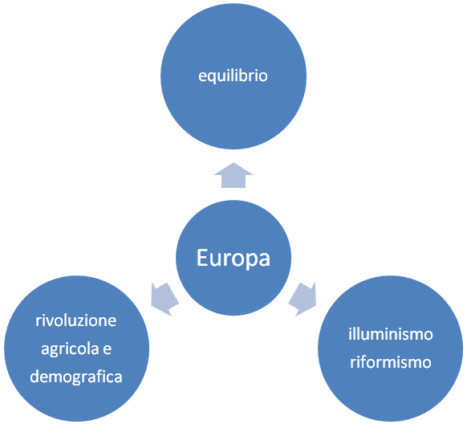
aumento delle superfici coltivate, scomparsa della peste, miglioramento dell’alimentazione contribuiscono alla crescita della popolazione e alla crescita della produzione agricola in Inghilterra compaiono prime forme di produzione industriale
dalle idee illuministiche si
sviluppa un riformismo teso a
rafforzare lo stato assolutistico

